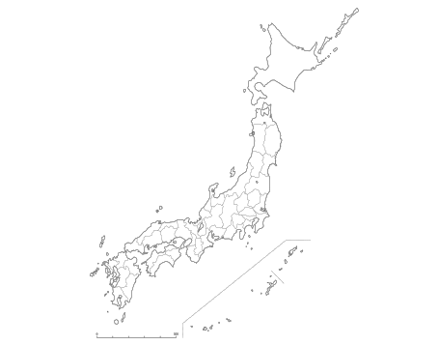

年　 月 日

**東九州自動車道 E10**

**PA　下り**

（）



年　 月 日

**東九州自動車道 E10**

**PA　上り**

（）



年　 月 日

**東九州自動車道 E10**

**SA　下り**

（）



年　 月 日

**東九州自動車道 E10**

**SA　上り**

（）



年　 月 日

**東九州自動車道 E10**

**PA　下り**

（）



年　 月 日

**東九州自動車道 E10**

**PA　上り**

（）



年　 月 日

**宮崎自動車道 E10**

**SA　下り**

（）



年　 月 日

**宮崎自動車道 E10**

**SA　上り**

（）



年　 月 日

**宮崎自動車道 E10**

**SA　下り**

（）



年　 月 日

**宮崎自動車道 E10**

**SA　上り**

（）